**超星尔雅网络课程自主选课+学习指南**

1. **自主选课操作步骤**
2. 打开学校网络学习平台网址：gxmu.fanya.chaoxing.com，建议使用谷歌浏览器打开，点击页面右上角“登录”按钮。



1. 登录。账号：学号，初始密码：123456。

初次登录后会提示要修改密码，之后用新密码再次登录即可。（注意：如果之前已经登录过超星平台，密码就是之前修改的）

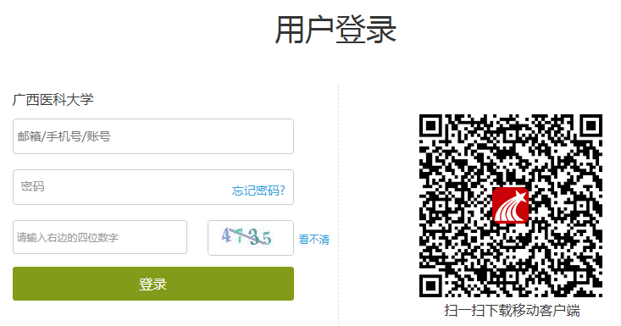

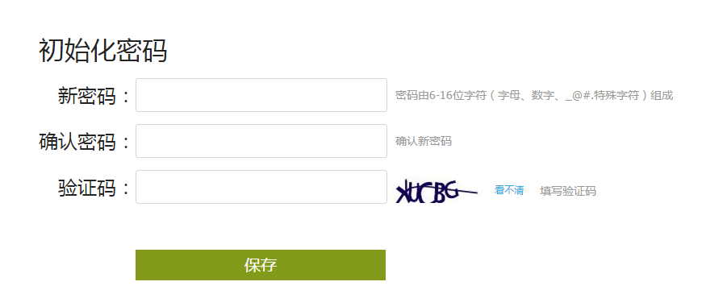

1. 报名课程。登录后点击“我学的课”右侧的“+添加课程”，或者下方的大加号，在自选课程里可以看到本次需要选修的课程。

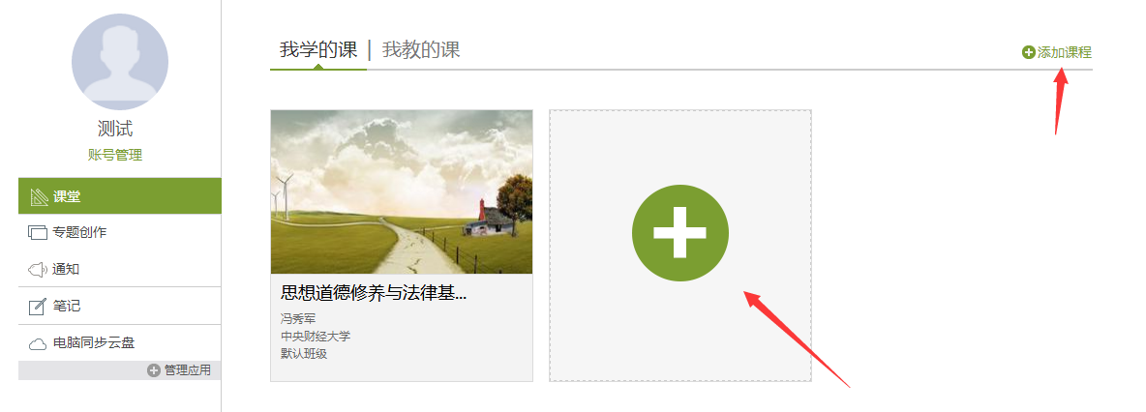

点击自选课程里的课程封面进入课程简介界面，可以查看课程的内容。



可以先浏览课程的内容是否是自己所喜欢，然后再点击“课程报名”。

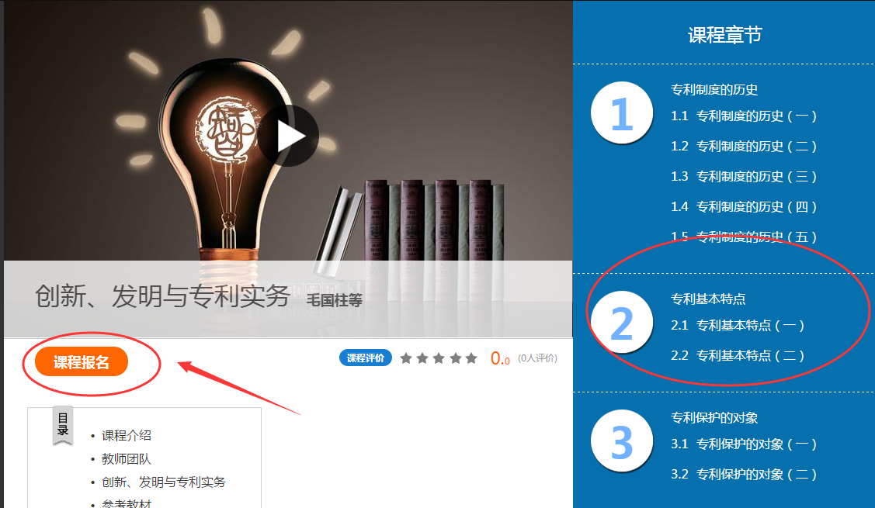

报名成功后即可“进入课程”学习。

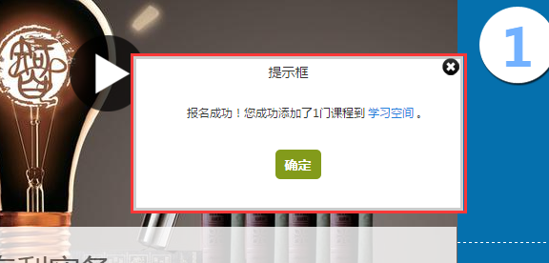

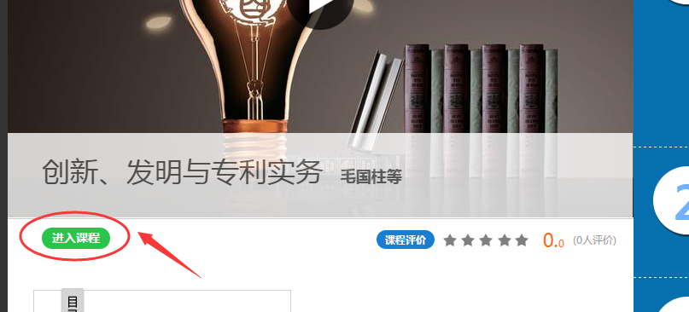

之后再次登录学习时即可在个人学习空间看到所选修的课程，点击课程封面进入就可以学习了。

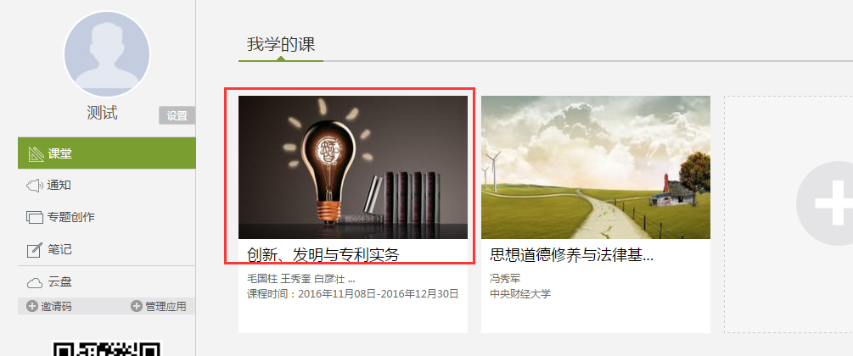

**关于退课问题：**

课程设置了自主退课，鼠标放到课程封面上会出现退课按钮，点击退课即可退课成功，但是请注意，一旦退课，之前的学习记录将彻底清除无法恢复，慎重考虑清楚是否要真的退课再操作，切记！！！



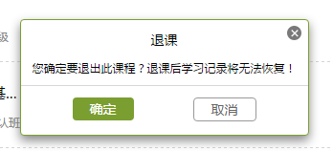

**手机进行选课**

下载超星学习通，用学号在“机构账号”位置进行登录（默认密码为：123456）

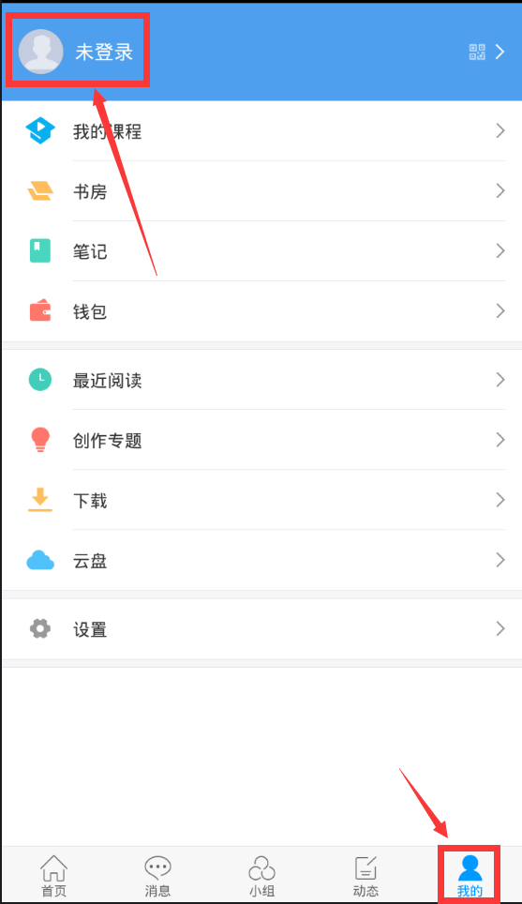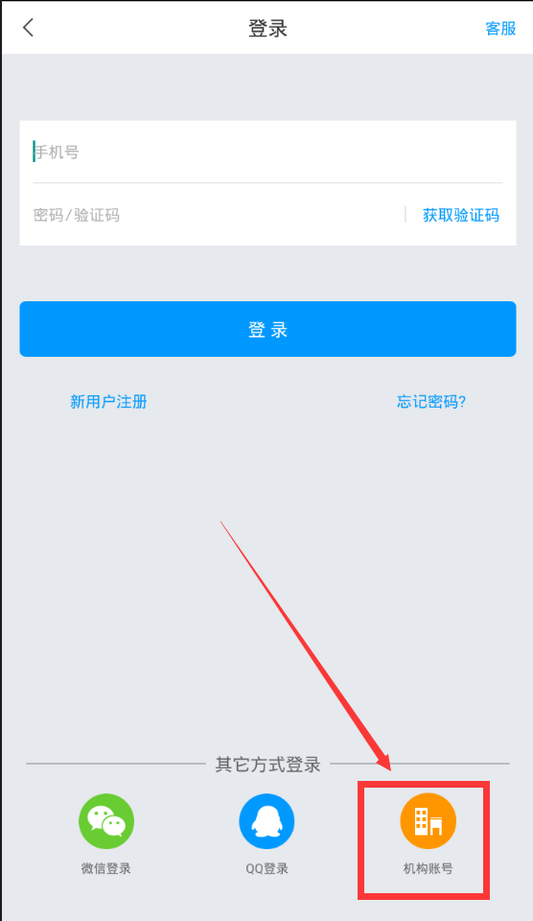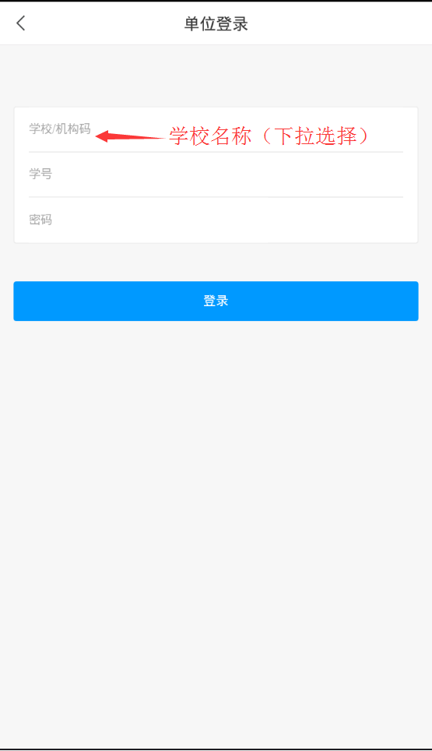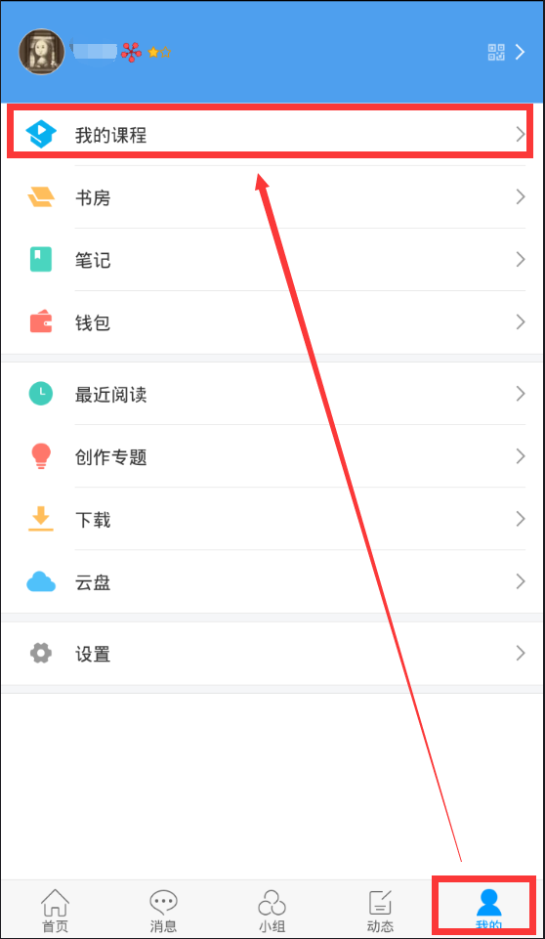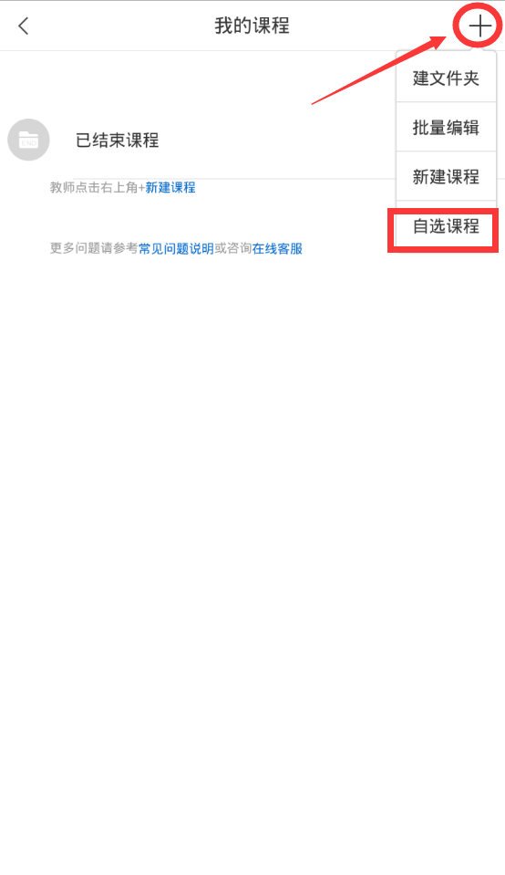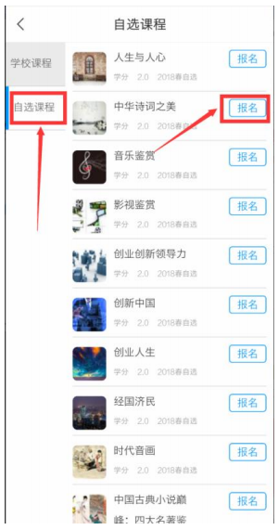

1. **尔雅网络课程学习流程**
2. **电脑端学习流程**
3. 登录：同前，不多做介绍。
4. 修改个人资料和登录密码

登录到学习平台后，在个人学习空间的“账号管理”——“基本资料”里绑定邮箱和手机号，在“密码管理”里可以修改密码。

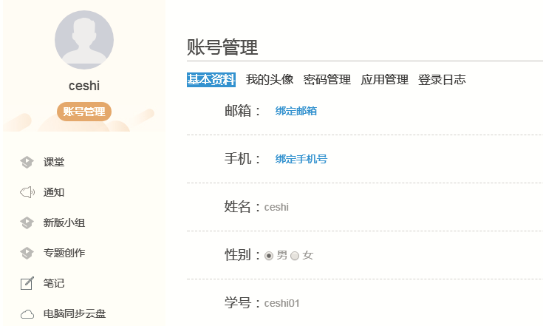

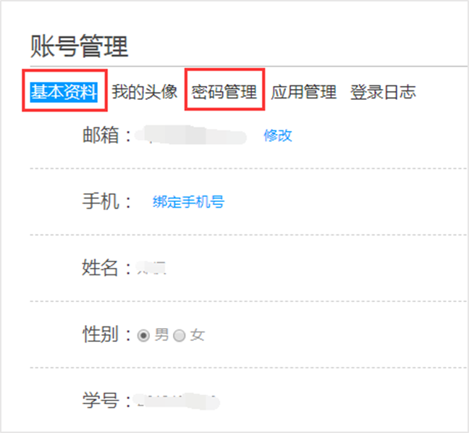

**（二）学习空间**

系统登录成功后页面跳转到当前学期课程的主页，如**图1**所示：

1. 左侧为个人信息和空间应用，学生可自由设置个人信息、管理应用。
2. 点击右侧课堂，我学的课进入课程学习空间。

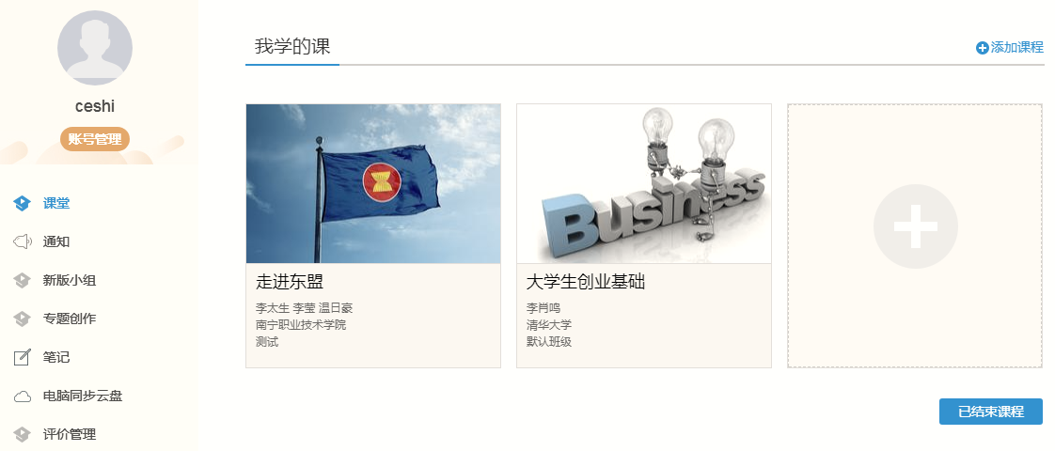

**▲图1 当前学期课程主页**

1. 点击学习空间的课程，即可进入课程的学习空间（**见图2**）。学习空间中包括：任务，进度，资料，通知，考试，讨论和答疑功能。在界面左侧，可以看到该门课程未完成的任务点；在界面右侧，同学们可以参与讨论，查看通知，查看同学，下面分别进行介绍：

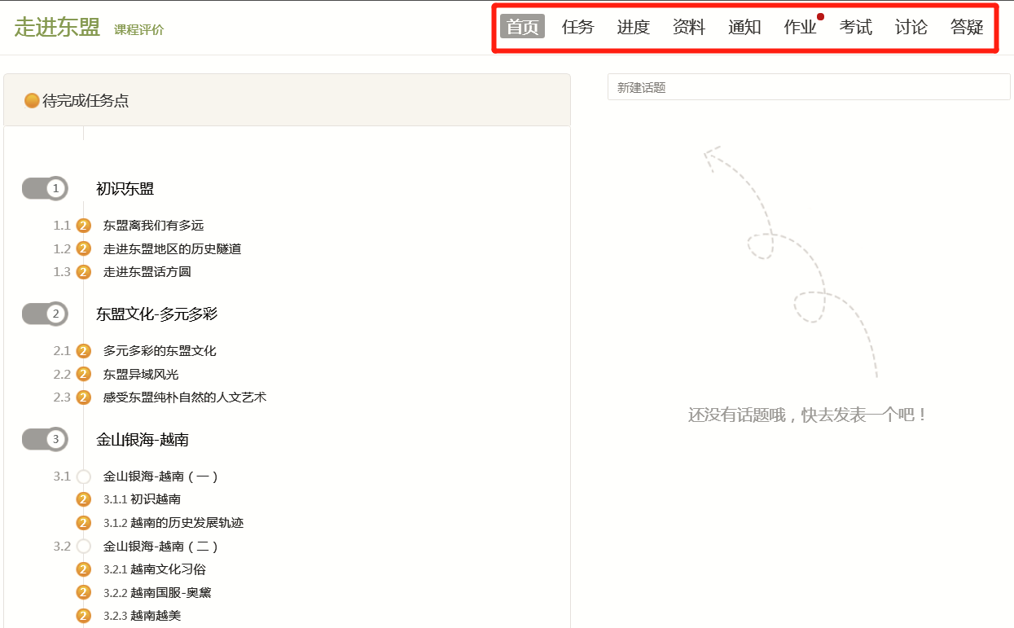

**▲图2 课程学习空间**

### 1.参与讨论

A、在学习页面的右侧可以发起讨论，查看、回复该课程本班内所有老师、同学的讨论。填写讨论的标题、内容，可以选择讨论的章节范围，点击发布。即完成发起讨论的操作。

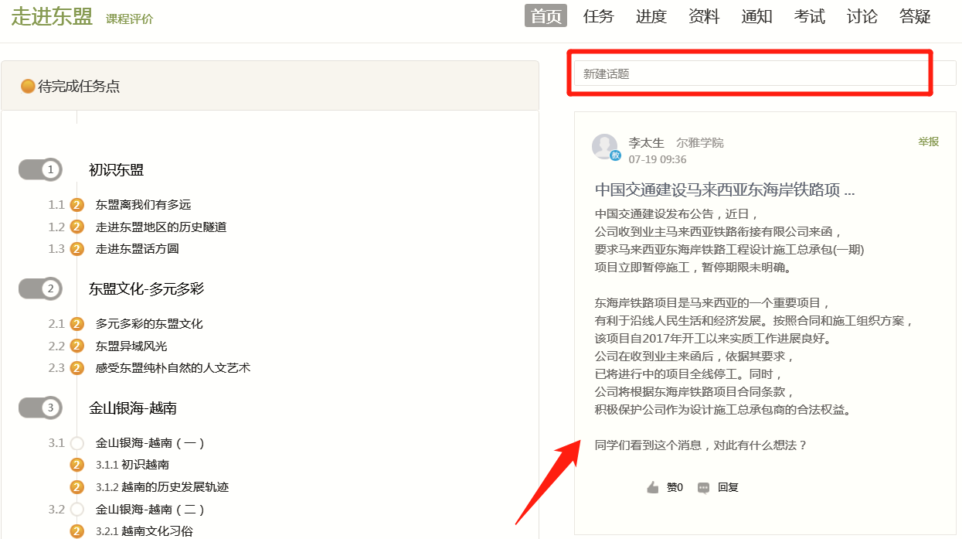

**▲图3 参与讨论**

B、也可在课程空间的导航栏中点击讨论，即可进入讨论界面，学生可以在任何章节新建讨论话题，也可以在已有话题中点击回复参与讨论，老师可以对学生谈论内容加精处理，加精后的讨论显示为精华，以便学生筛选查看。

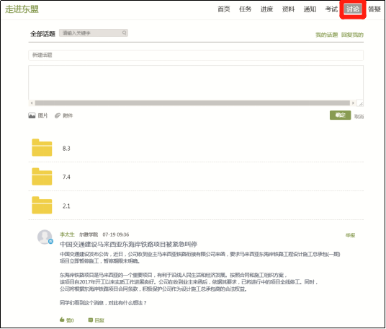

**▲图4 讨论导航栏**

### 2.查看通知

在学习页面的右侧点击通知，即可查看最新的通知。

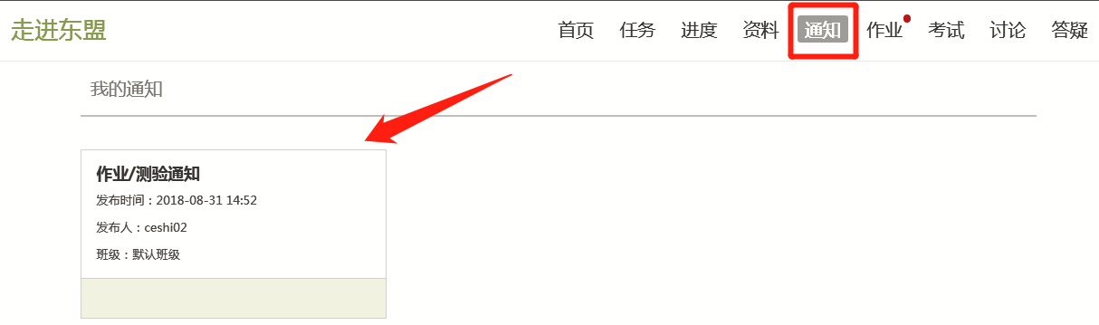

**▲图5 查看通知**

### 3.课程学习

#### 3.1查看考核项目

进度统计界面显示了学生学习本课程的考核办法及其权重，统计了学生学习课程的进度，如下图所示。

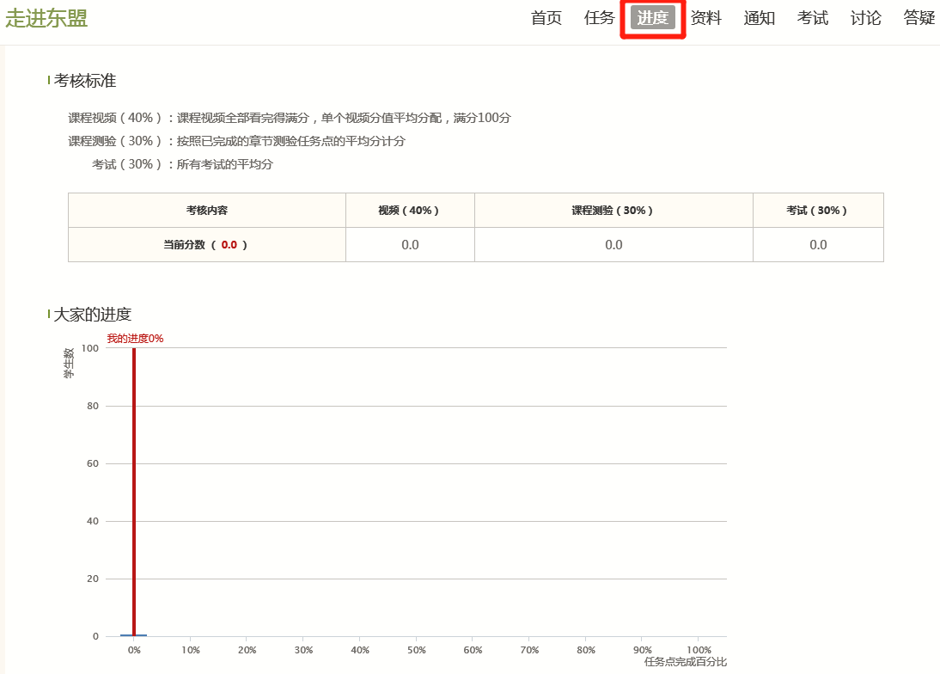

▲**图6 课程考核标准及学习进度**

#### 3.2完成考核任务点

A、以走进东盟为例，点击章节知识点名称，即可进行课程学习。

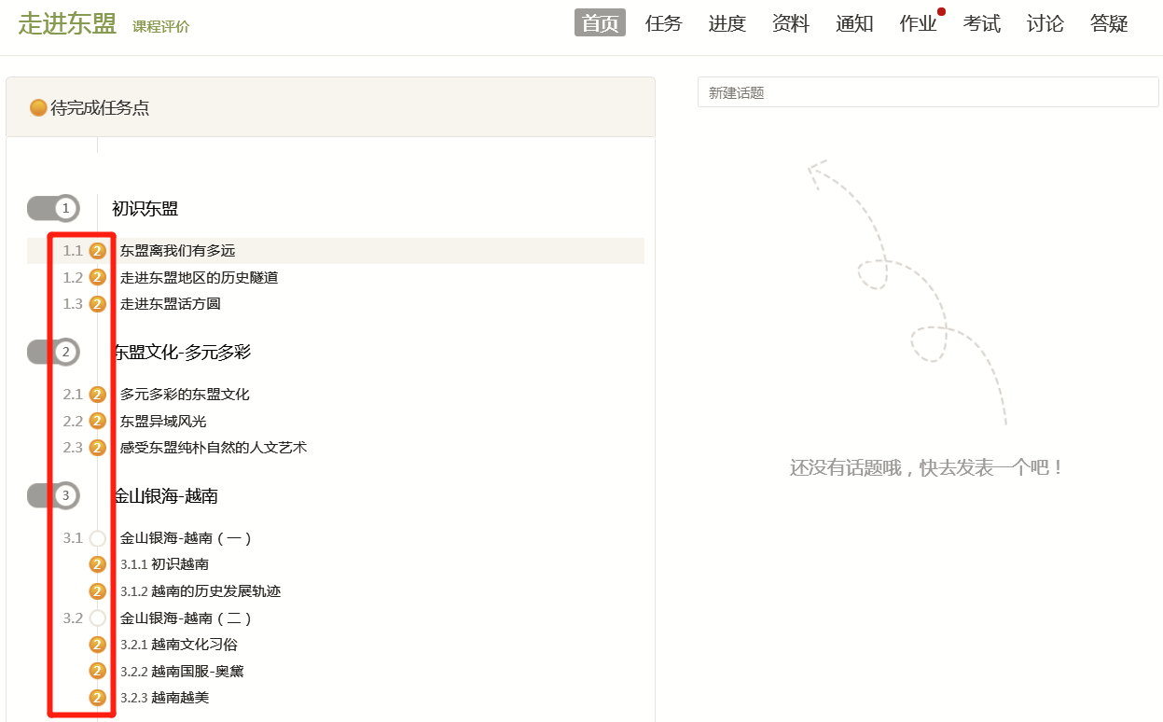

**▲图7 章节知识点**

B、进入课程学习后，学习页面如下图所示。主要是课程内容，右侧是章节目录，其中进度点显示为**橙色并带有数字提示**，表示还有相应的任务点未完成，完成则显示为绿色。一般一个小章节包含两个任务点，即视频任务点和章节测验任务点。

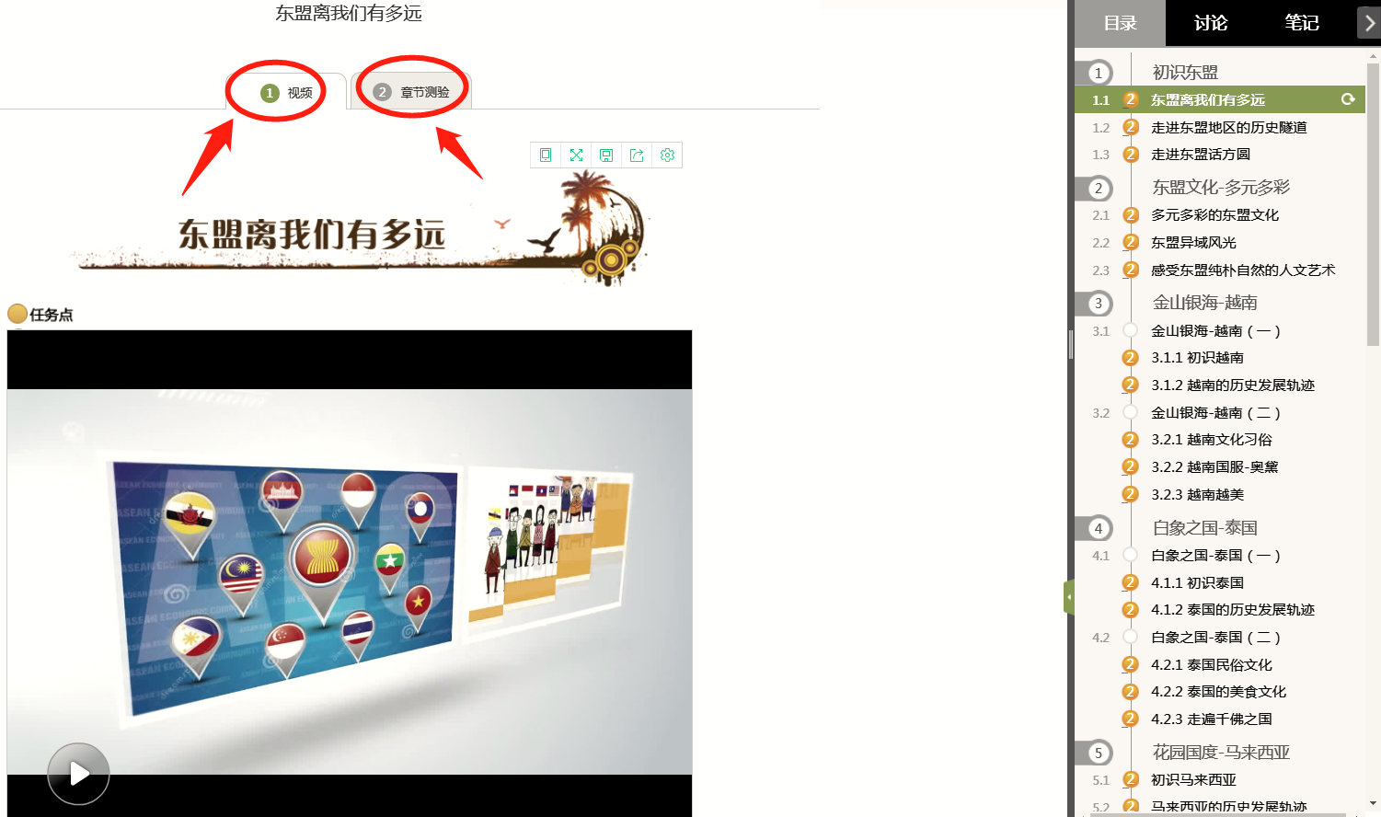

**▲图8 章节学习**

C、在学习过程中，同学们可以随时与老师或者其他同学进行讨论。

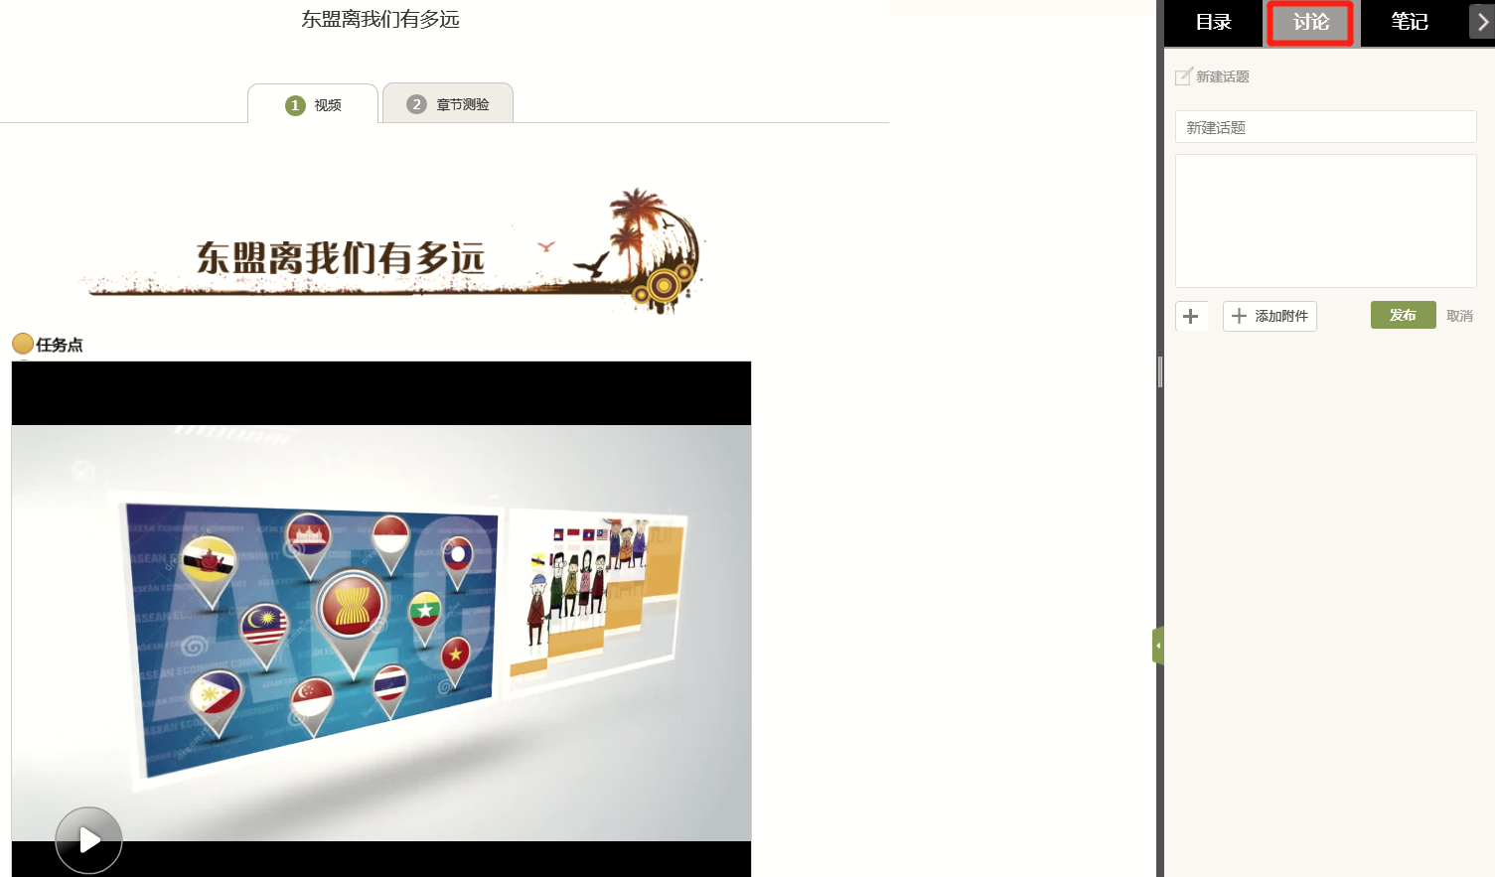

**▲图9 学习过程发布讨论**

1. 同学可以随时添加自己的学习笔记，体会，心得，方便日后温习时查阅。

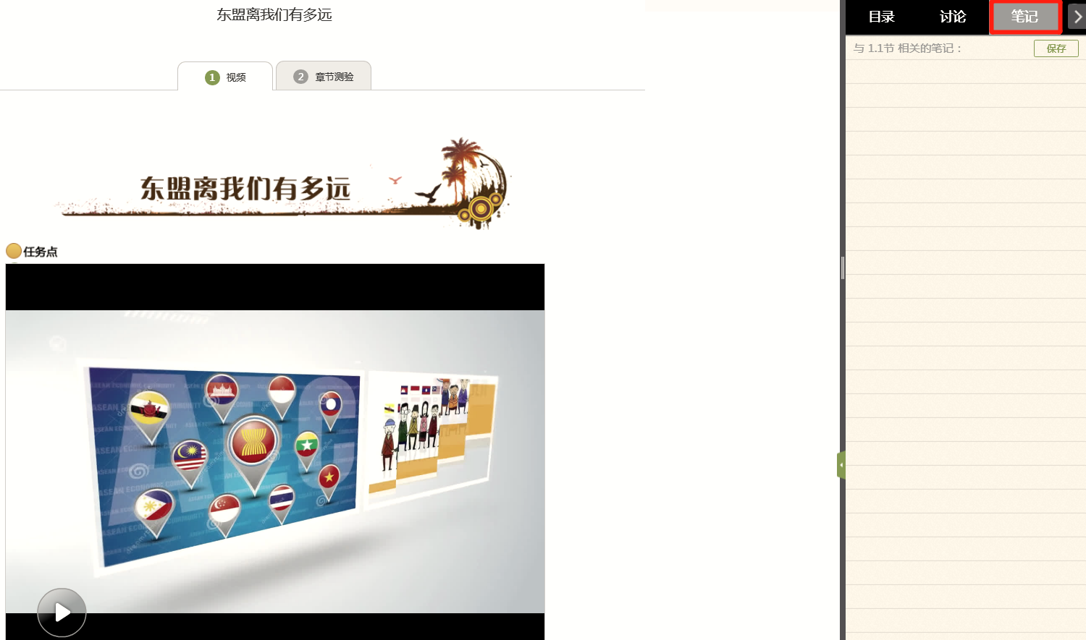

▲**图10 学习过程添加笔记**

### 4.课程资料

在右上角导航栏中点击资料进入资料界面，可查看教师端推送过来的学习资料。

#### 4.1 共享资料

共享资料界面如下，这是一个师生共享的平台，同学们可以本地上传资料与同学共享，可查看老师和同学上传的共享的资料，资料较多难以查阅时也可以进行关键词检索。

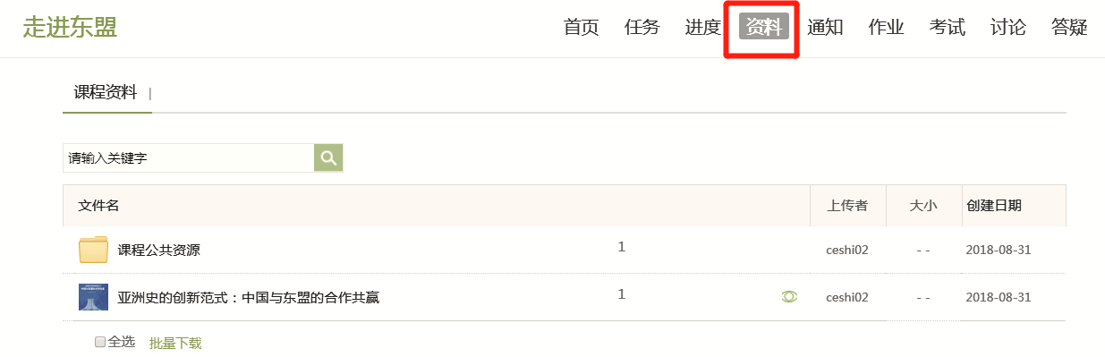

▲**图11 课程资料**

### 5.作业

在课程空间内，点击右上角导航栏作业，进入作业页面后显示我的作业，点击作业即可做作业。**（若无说明老师未发布作业）**

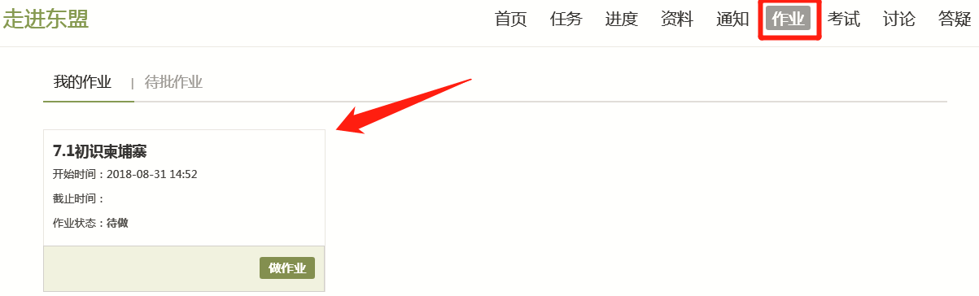

**▲图12 作业导航栏**

#### 5.1 我的作业

进入做作业的页面，根据老师布置的作业完成相关问题，作业完成后点击提交，等待老师批阅。

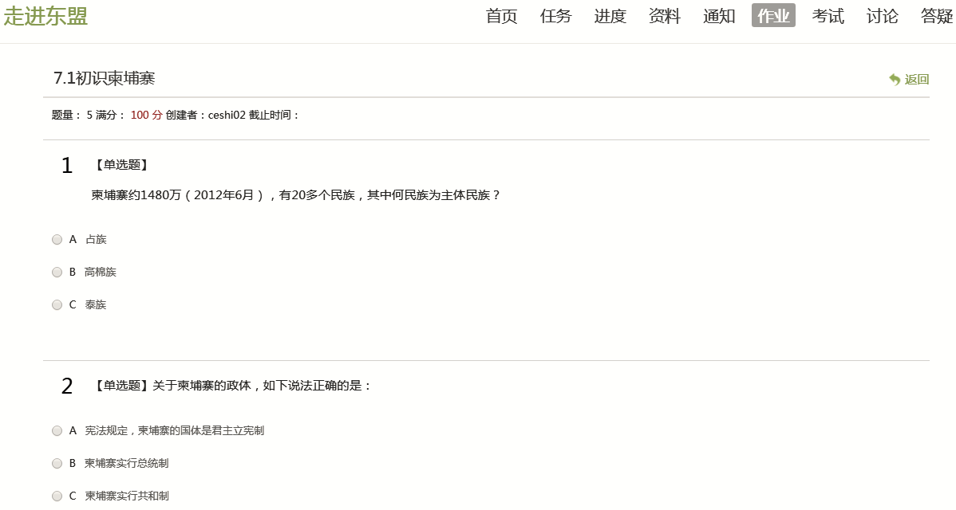

**▲图13 作业页面**

### 6.考试

在课程空间内，点击导航栏的考试，进入考试界面，如**图14**所示

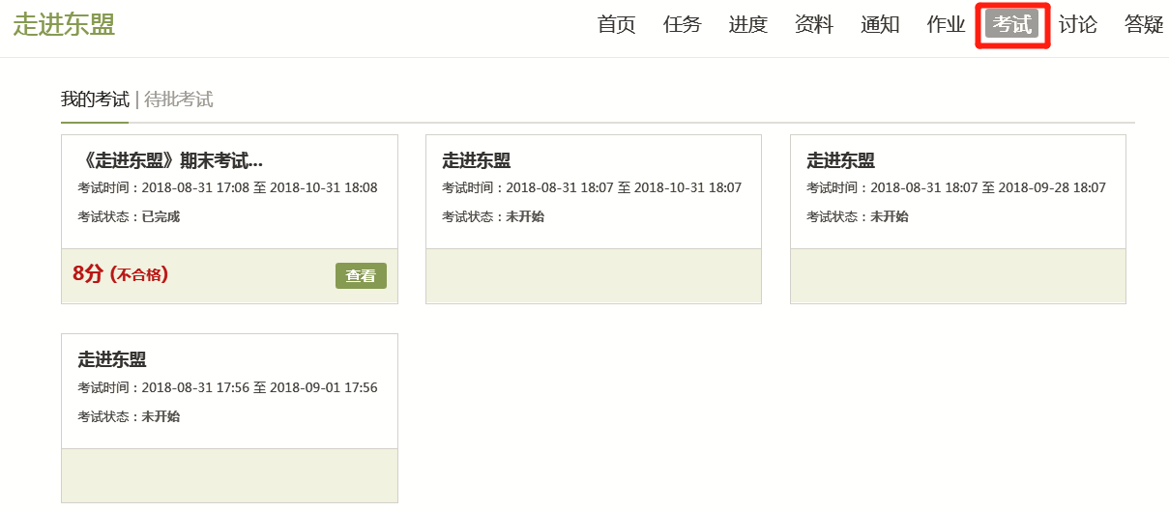

▲**图14 考试导航栏**

#### 6.1我的考试

A、我的考试显示的是已完成的考试和未进行的考试，有效考试时间由老师设置。

1. 进入考试，界面如图所示，由老师设置考试时长以及考试题型。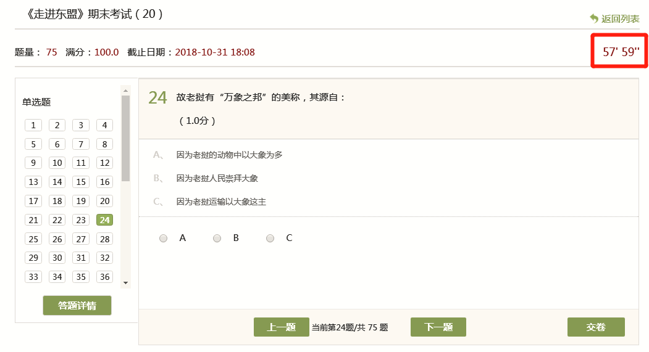

**▲图15 考试页面**

C、考试完成，老师批阅试卷后，学生可以查看自己的考试成绩。

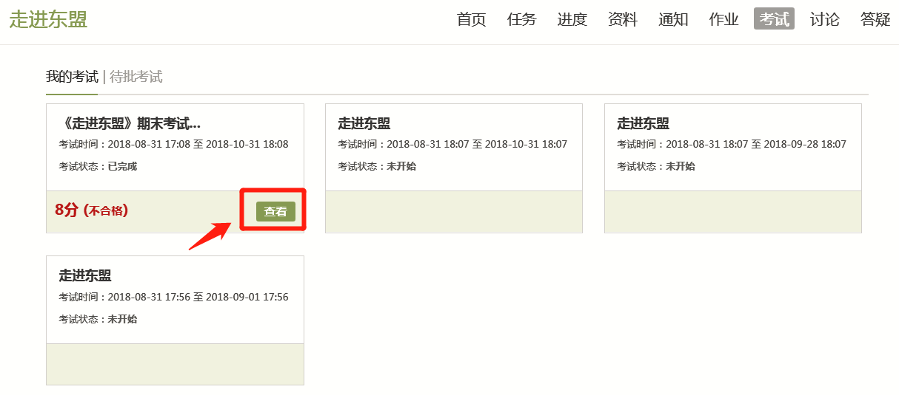

**▲图16 查看考试成绩**

D、点击查看后界面如下：

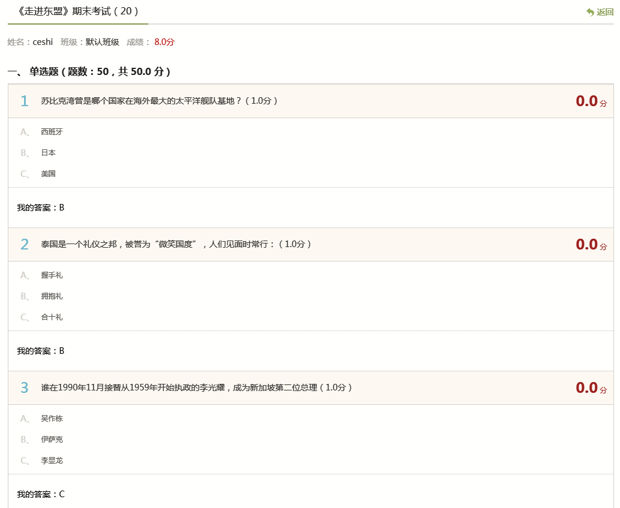

**▲图17 考试得分详情**

#### 7. 应用管理

点击应用管理，显示如图界面。同学们可以按照个人意愿删除已有应用（系统应用无权限更改），也可添加新的应用。

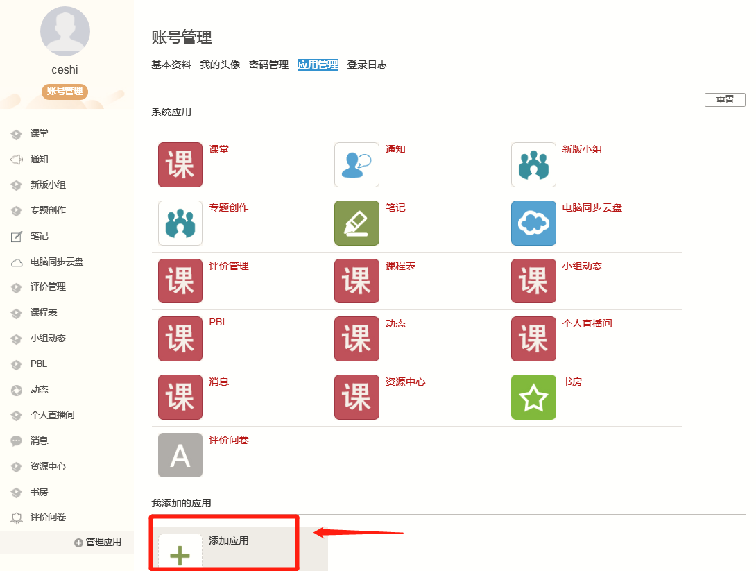

▲**图18 应用管理页面**

# 二、手机端（超星学习通）使用指南

## （一）下载+安装



▲图1 扫一扫下载学习通

扫描二维码，下载超星学习通软件并安装。（注意：官方唯一指定app是“超星学习通”，如果下载“超星泛雅”，将会有学习后不记录成绩的情况发生，请认准**“超星学习通”**）。

## （二）登录

A、打开“超星学习通”，首次登录的同学选择下方“新用户注册”（见图2）；用手机号注册完后进入个人首页，在“我的”那里点击“设置”，进入账号管理，点击“学号/工号”（见图四），输入学校机构码“2161”及学生学号（见图5）。

如已在电脑端登录，可直接在**图2**当前页面用已绑定的手机号或邮箱登录。

**忘记密码：**如忘记密码，可返回**图2**界面，点击右上角“客服”找回密码。 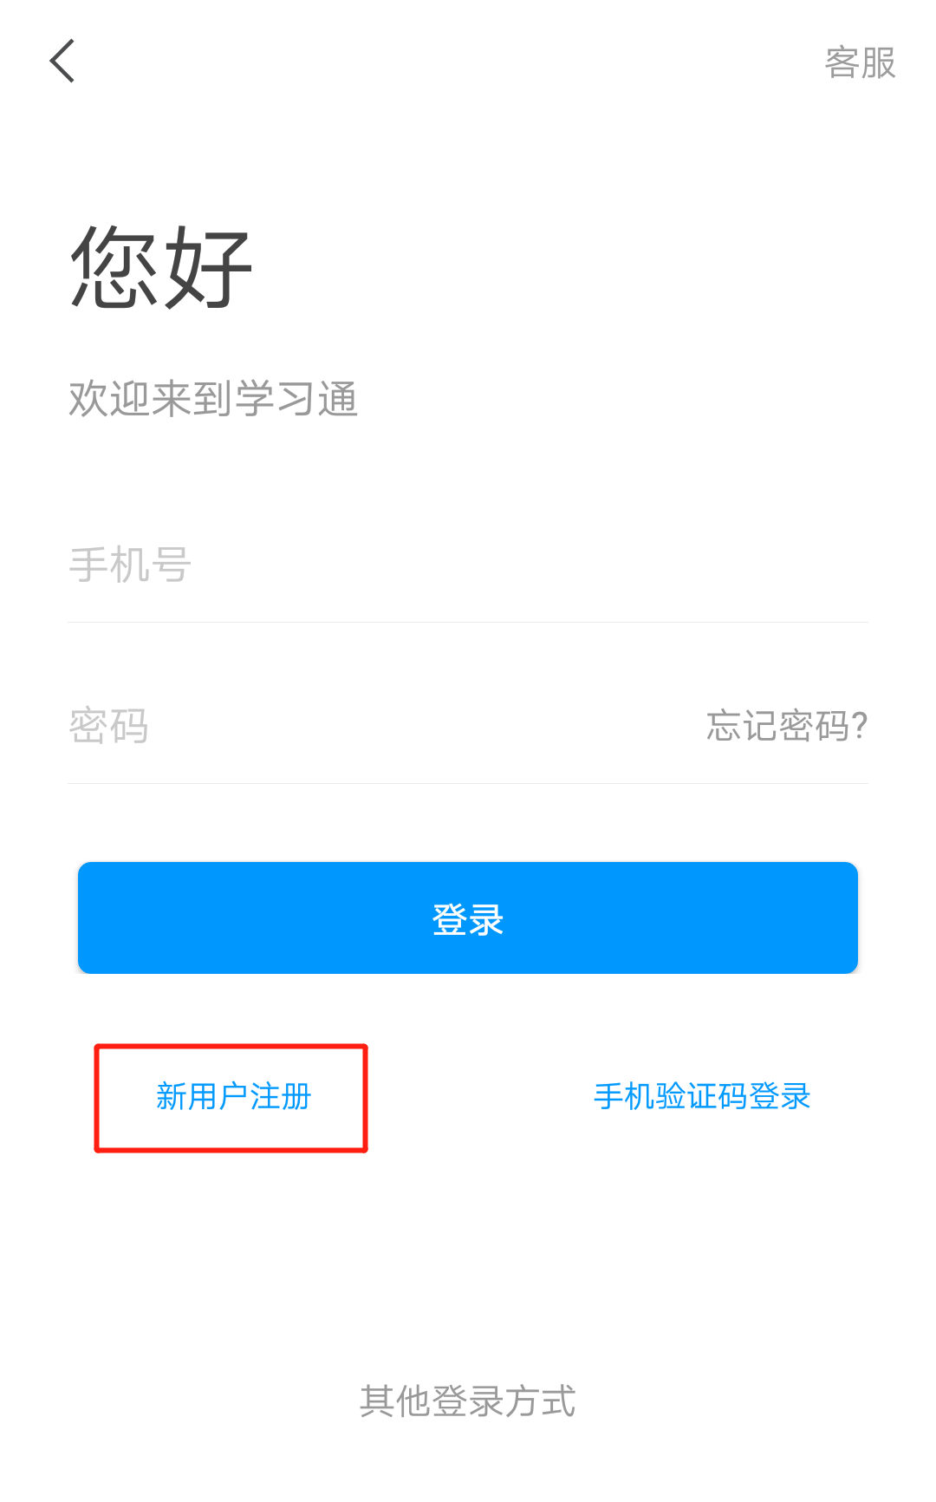 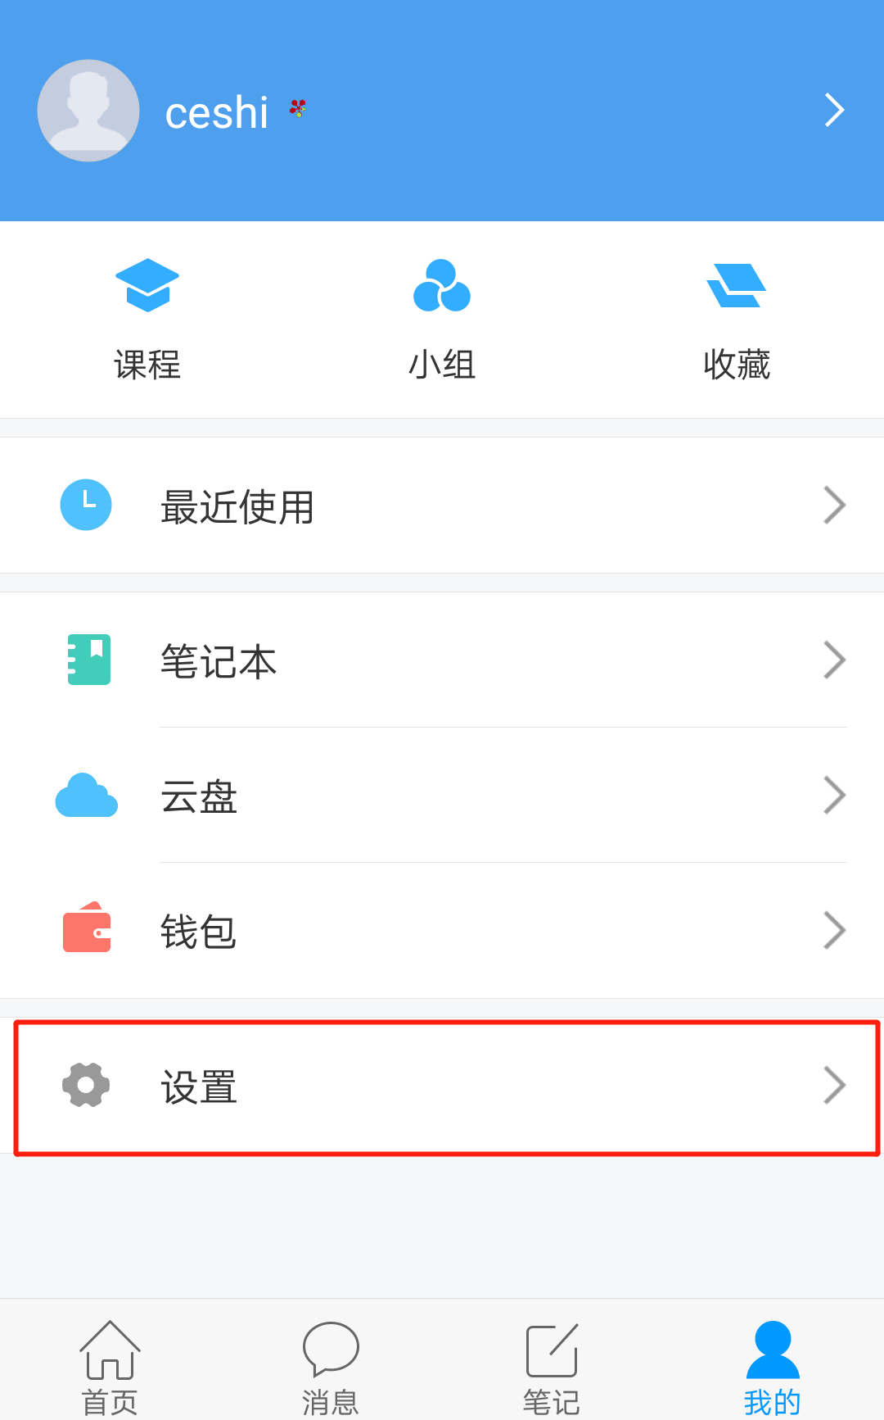

▲**图2 学习通登录页面 ▲图3 个人主页**

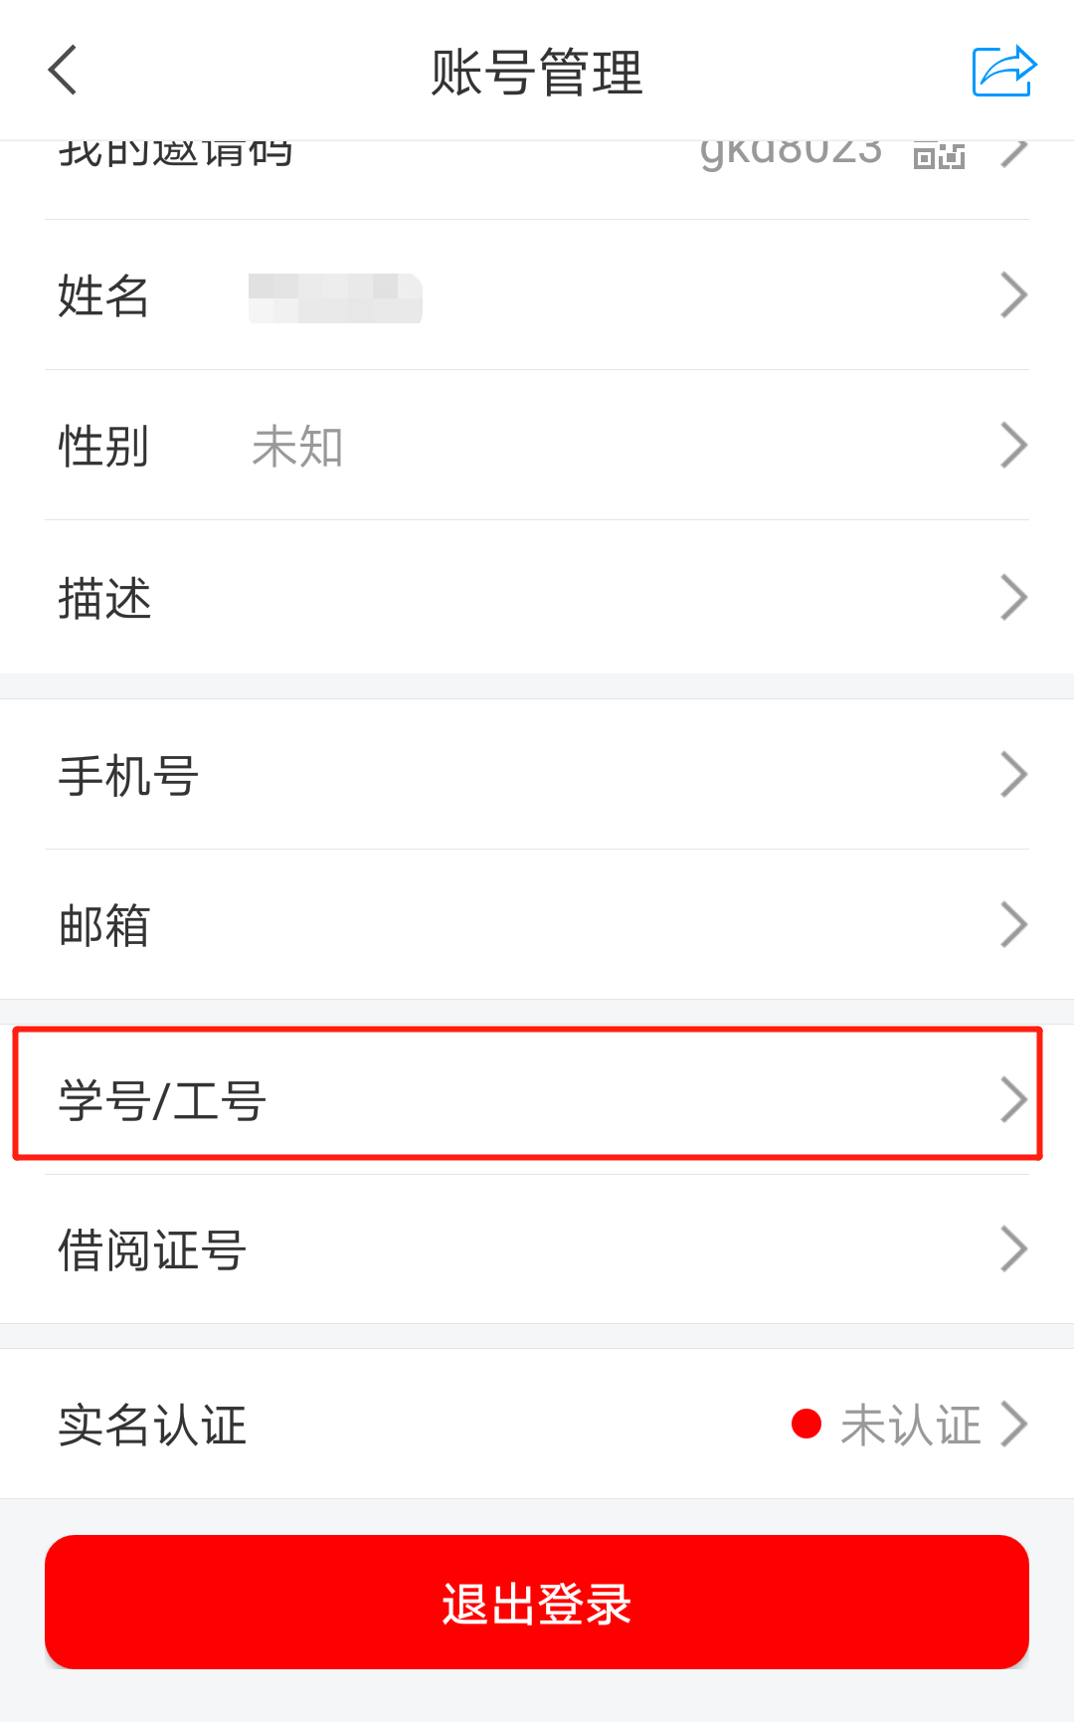 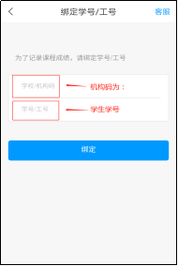

2161

**▲图4 账号管理页面 ▲图5 绑定学号**

## （三）学习

登录后，点击“课程”即可看到本学期所学的课程。

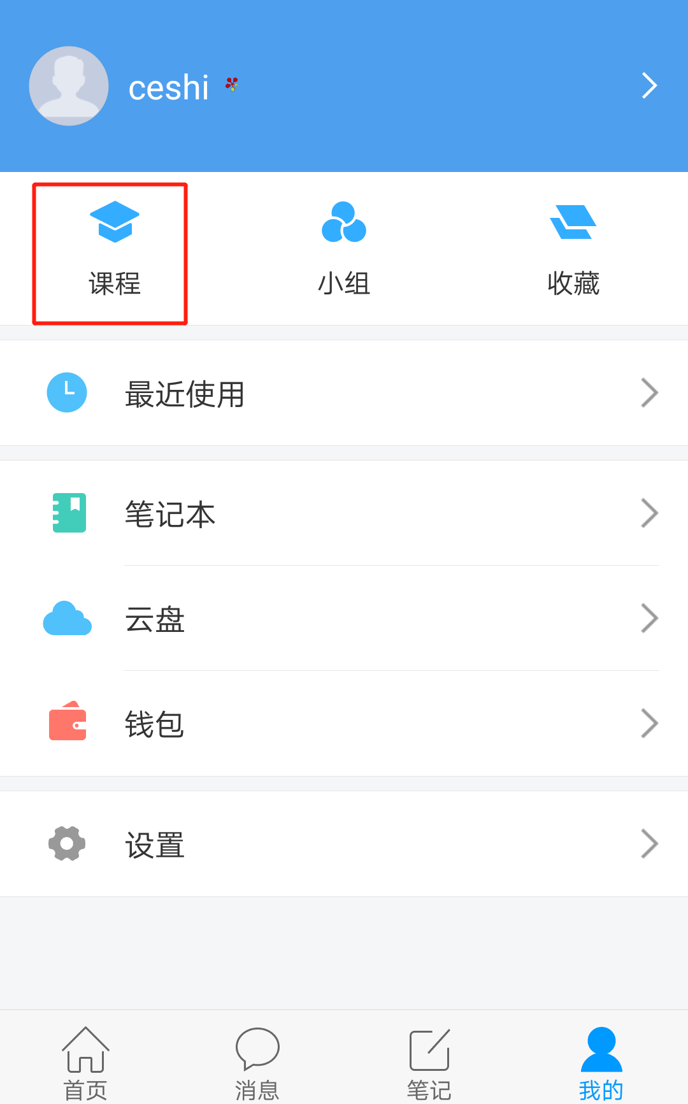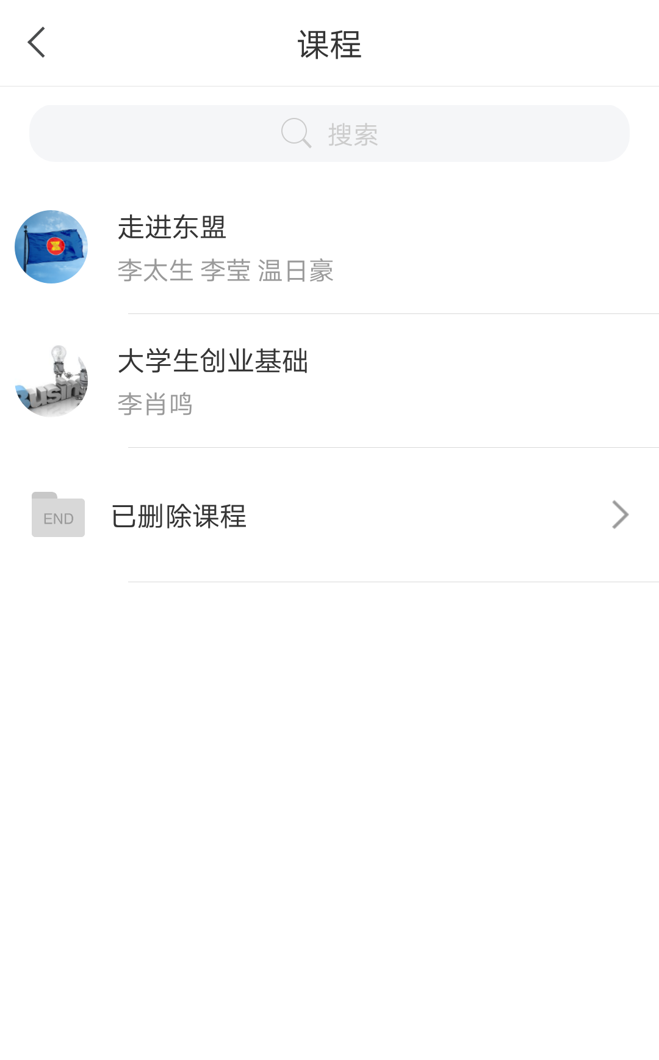

**▲图6 进入课程**

找到课程后，点击章节目录，进入学习界面后完成相关视频和作业，即可拿到相应的分数。

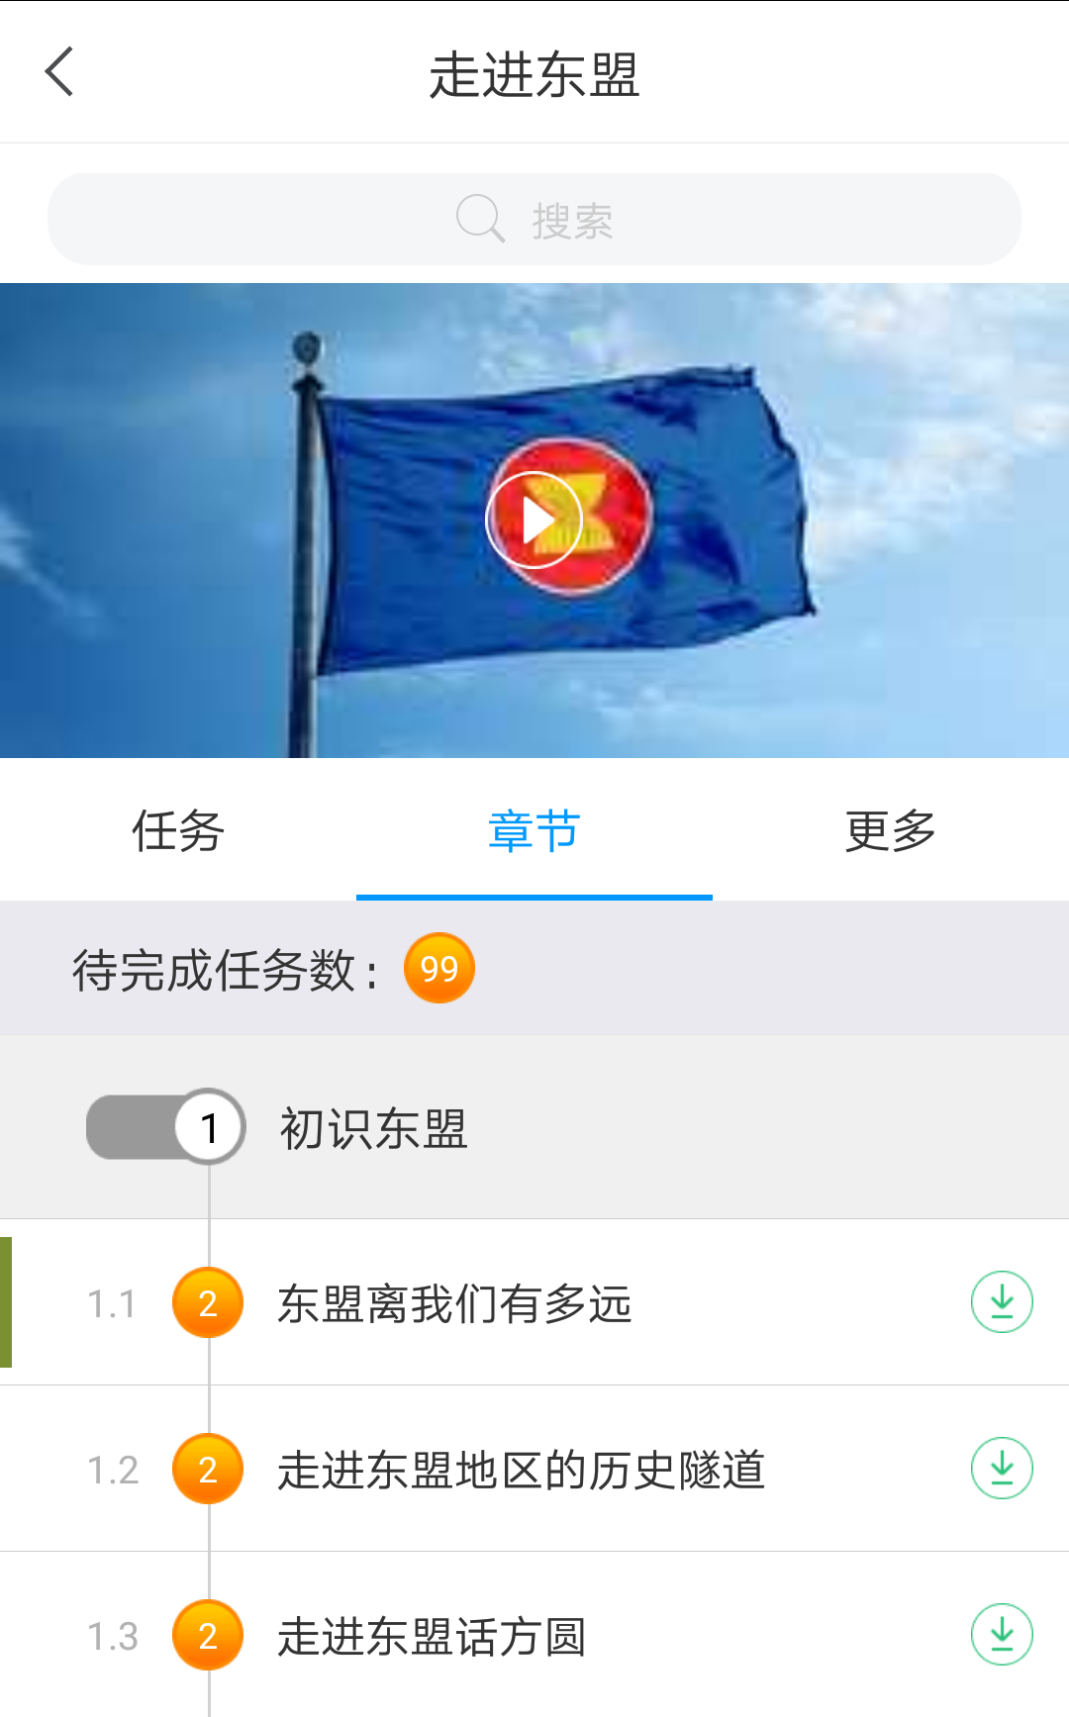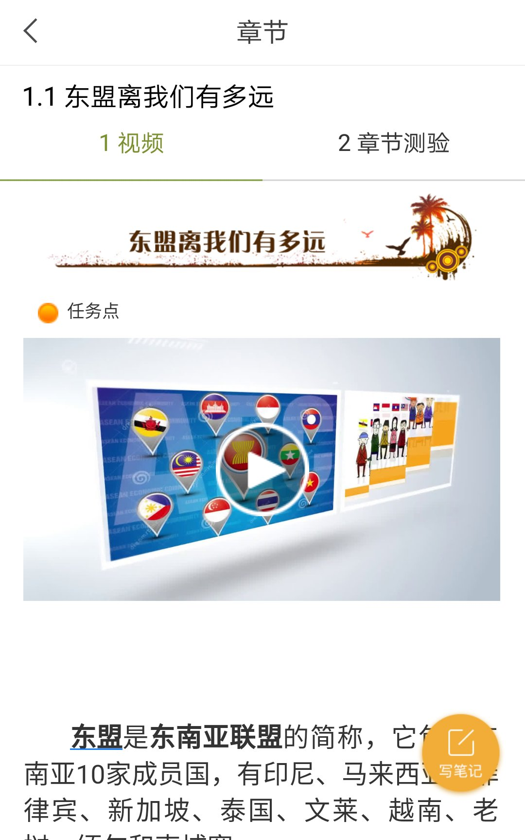

**▲图7 章节内容**

点击“更多”，可以查看课程详细信息（考核比重、考试时间等），以及自己的学习记录和实时分数。对课程内容有疑问可点击“答疑”

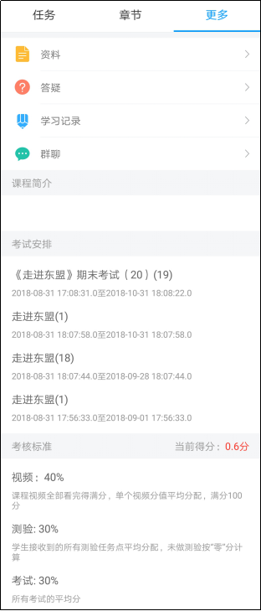

广西医科大学

**▲图8 考核比重等**

点击“任务”，完成教师发布的作业和考试等任务。

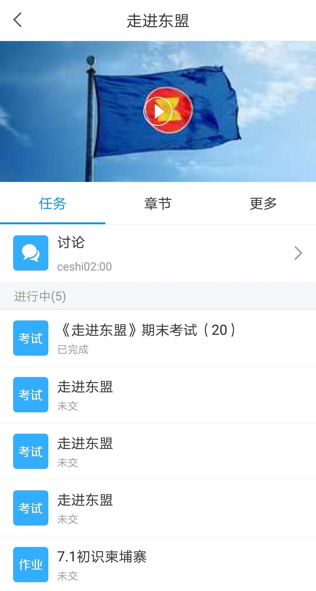

**▲图9 任务页面**

在手机端学习课程遇到问题可在“我的”“设置”这里咨询在线客服。

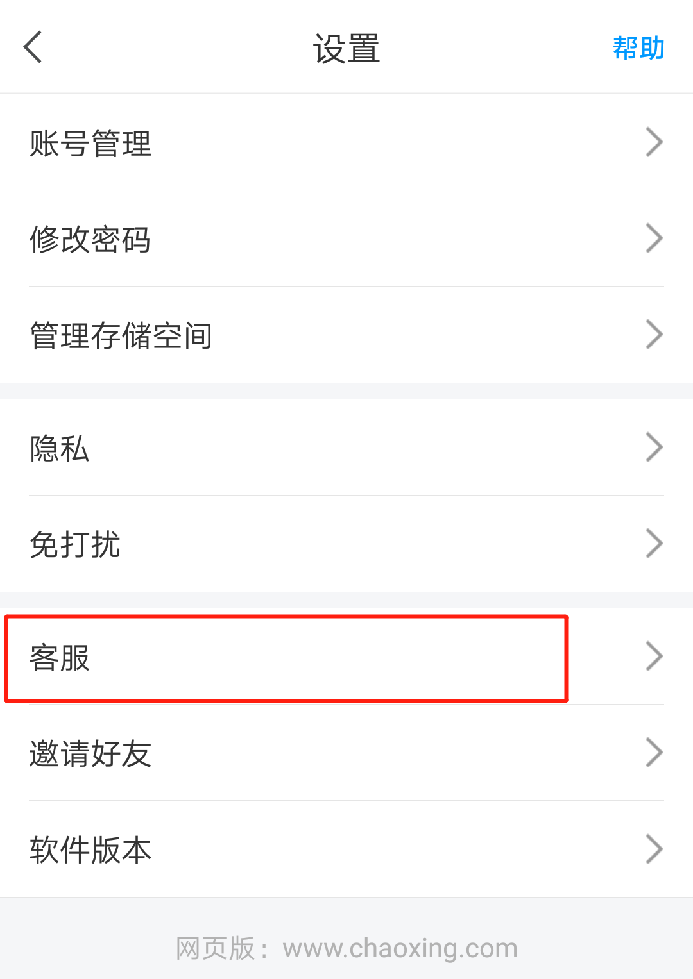

**▲图10 在线客服**